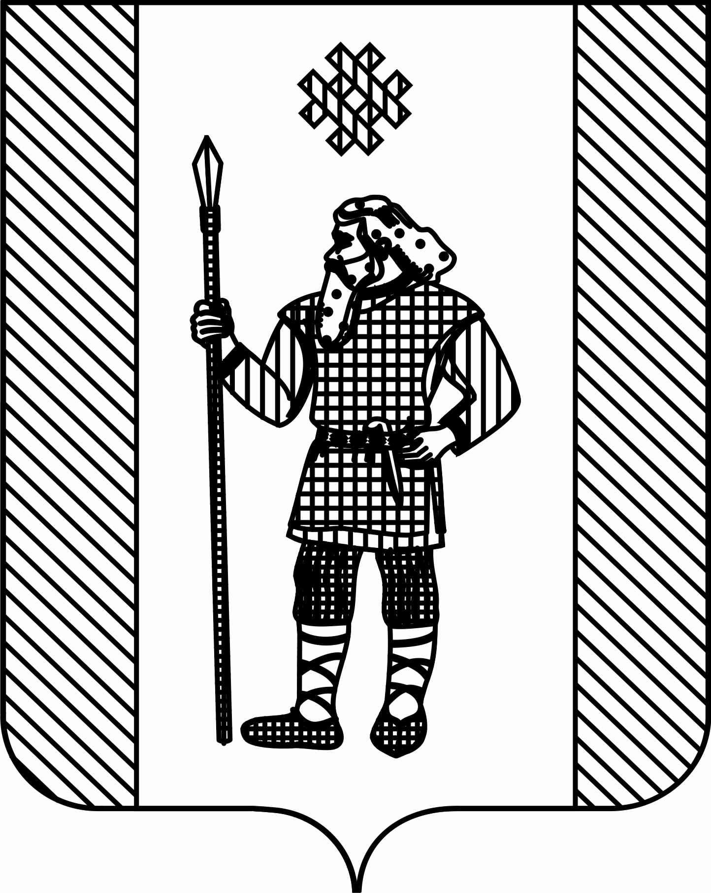
ДУМА
КУДЫМКАРСКОГО МУНИЦИПАЛЬНОГО ОКРУГА
ПЕРМСКОГО КРАЯ

Р Е Ш Е Н И Е
24.03.2022 № 30
О награждении Почетными грамотами Думы Кудымкарского муниципального округа Пермского края
В соответствии с решением Думы Кудымкарского муниципального округа Пермского края от 12.02.2020 № 21 «Об утверждении Положений о поощрении» Дума Кудымкарского муниципального округа Пермского края
РЕШАЕТ:
1. За многолетний добросовестный труд и в связи с профессиональным праздником - Днём работника культуры наградить Почетной грамотой Думы Кудымкарского муниципального округа Пермского края Гесь Айну Ивановну, руководителя ансамбля народного танца «Бичирок» Кудымкарского районного Дома культуры.
2. Опубликовать настоящее решение в газете «Иньвенский край» и разместить на официальном сайте Кудымкарского муниципального округа Пермского края в информационно-телекоммуникационной сети Интернет.

Председатель Думы
Кудымкарского муниципального
округа Пермского края М.А. Петров

